DIVISIÓN BIOTECNOLOGÍA — CONTROL DE CALIDAD (COAs)
SPRINGAROM
INFORME HISTÓRICO DE TENDENCIAS DE CALIDAD (2018 – 2024)
Lotes únicos auditados: 8 certificados validados (sin duplicados) | Período cubierto: 2018 – 2024 | Fecha de emisión: 17/10/2026
1. Resumen Estadístico de Parámetros de Calidad
La siguiente tabla consolida los indicadores estadísticos obligatorios (cantidad de lotes, promedio, desviación estándar, valor mínimo y valor máximo registrado) para cada parámetro analizado en los certificados de calidad de SPRINGAROM.
Parámetro Analizado | Unidad | Lotes (n) | Promedio | Desv. Est. (σ) | CV (%) | Mínimo (Lote) | Máximo (Lote)
Materia Seca (M.S.) | % | 8 | 94 | 0 | 0% | 94 (L.250166) | 94 (L.250166)
Proteínas (/M.S.) | % | 8 | 37,975 | 14,071 | 37,1% | 27,8 (L.280161) | 55,9 (L.del)
Humedad / Pérdida por Desecación | % | 6 | 6 | 0 | 0% | 6 (L.280161) | 6 (L.280161)
2. Evolución de Promedios y Desvíos por Año
Año | Lotes (n) | Materia Seca (M.S.) (%)  Media ± σ [Mín–Máx] | Proteínas (/M.S.) (%)  Media ± σ [Mín–Máx] | Humedad / Pérdida por Desecación (%)  Media ± σ [Mín–Máx]
2018 | 1 | 94 ± 0 [94–94] | 53 ± 0 [53–53] | -
2020 | 1 | 94 ± 0 [94–94] | 27,8 ± 0 [27,8–27,8] | 6 ± 0 [6–6]
2021 | 1 | 94 ± 0 [94–94] | 27,8 ± 0 [27,8–27,8] | 6 ± 0 [6–6]
2022 | 3 | 94 ± 0 [94–94] | 46,533 ± 16,224 [27,8–55,9] | 6 ± 0 [6–6]
2024 | 2 | 94 ± 0 [94–94] | 27,8 ± 0 [27,8–27,8] | 6 ± 0 [6–6]
3. Gráficos de Tendencia y Conclusiones Analíticas por Parámetro
▪ Materia Seca (M.S.) (%)
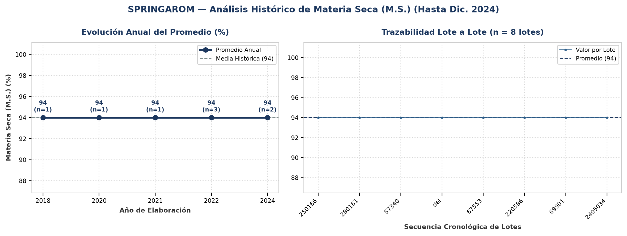
Evolución y tendencia: Sobre un total de 8 lotes únicos evaluados (2018–2024), el parámetro Materia Seca (M.S.) registró una media histórica de 94 % (±0 %; CV = 0%), con mínimo de 94 % (Lote 250166) y máximo de 94 % (Lote 250166). La trayectoria interanual muestra un comportamiento general estable entre puntas (2018: 94 % vs. 2024: 94 %; variación neta de 0%). Comparando la etapa inicial (2018–2020: media 94 %) frente a la etapa reciente (2021–2024: media 94 %), el promedio se mantiene consistente sin saltos abruptos de nivel. Promedios anuales: 2018: 94 % (n=1), 2020: 94 % (n=1), 2021: 94 % (n=1), 2022: 94 % (n=3), 2024: 94 % (n=2).
Detección de anomalías: No se registraron anomalías ni valores atípicos fuera del umbral estadístico (±2σ); el 100% de los lotes se mantuvo dentro de la banda normal de proceso.
▪ Proteínas (/M.S.) (%)
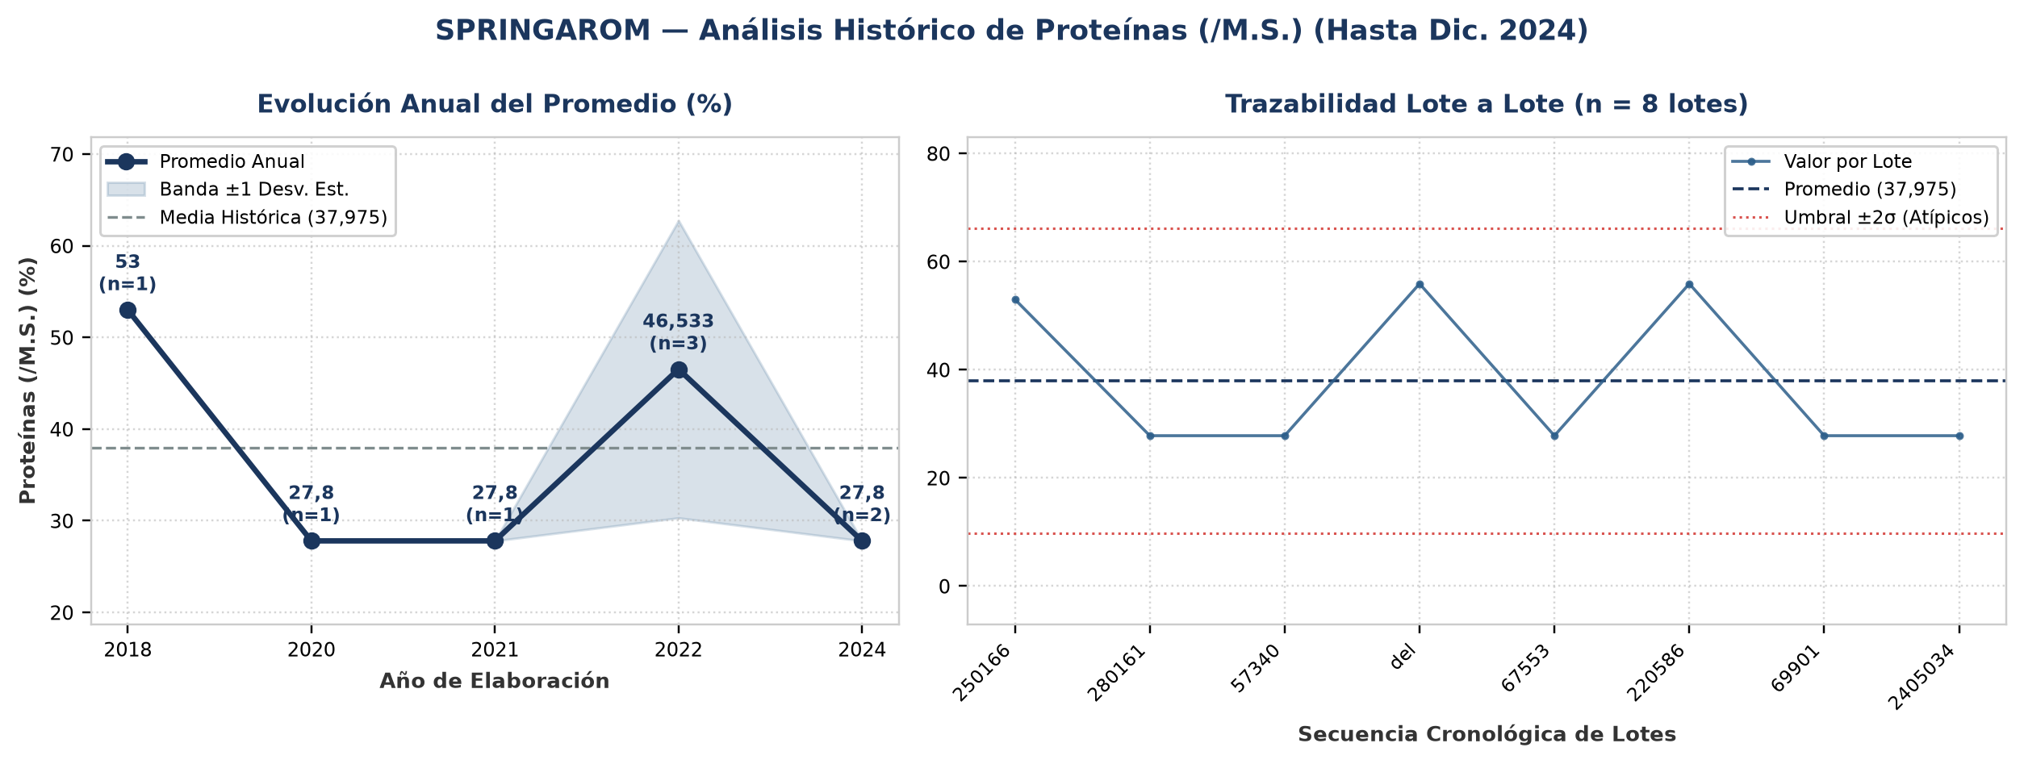
Evolución y tendencia: Sobre un total de 8 lotes únicos evaluados (2018–2024), el parámetro Proteínas (/M.S.) registró una media histórica de 37,975 % (±14,071 %; CV = 37,1%), con mínimo de 27,8 % (Lote 280161) y máximo de 55,9 % (Lote del). La trayectoria interanual muestra una reducción progresiva de nivel del 47,5% desde 2018 (53 %) hacia 2024 (27,8 %). Al comparar por etapas operativas, se distingue un cambio de régimen entre el período 2018–2020 (media de etapa: 40,4 %) y el período 2021–2024 (media de etapa: 34,044 %, un 15,7% inferior). Promedios anuales: 2018: 53 % (n=1), 2020: 27,8 % (n=1), 2021: 27,8 % (n=1), 2022: 46,533 % (n=3), 2024: 27,8 % (n=2).
Detección de anomalías: No se registraron anomalías ni valores atípicos fuera del umbral estadístico (±2σ); el 100% de los lotes se mantuvo dentro de la banda normal de proceso.
▪ Humedad / Pérdida por Desecación (%)
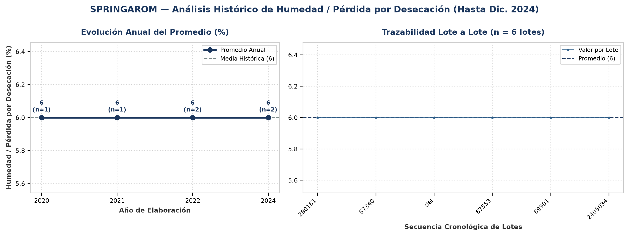
Evolución y tendencia: Sobre un total de 6 lotes únicos evaluados (2020–2024), el parámetro Humedad / Pérdida por Desecación registró una media histórica de 6 % (±0 %; CV = 0%), con mínimo de 6 % (Lote 280161) y máximo de 6 % (Lote 280161). La trayectoria interanual muestra un comportamiento general estable entre puntas (2020: 6 % vs. 2024: 6 %; variación neta de 0%). Comparando la etapa inicial (2020–2021: media 6 %) frente a la etapa reciente (2022–2024: media 6 %), el promedio se mantiene consistente sin saltos abruptos de nivel. Promedios anuales: 2020: 6 % (n=1), 2021: 6 % (n=1), 2022: 6 % (n=2), 2024: 6 % (n=2).
Detección de anomalías: No se registraron anomalías ni valores atípicos fuera del umbral estadístico (±2σ); el 100% de los lotes se mantuvo dentro de la banda normal de proceso.
4. Anexo: Base de Datos Consolidada de Certificados (8 Lotes)
Lote | Año | Fecha | Materia Seca (M.S.)  (%) | Proteínas (/M.S.)  (%) | Humedad / Pérdida por Desecación  (%) | Cliente
250166 | 2018 | 05/02/2018 | 94 | 53 | - | Fermentis
280161 | 2020 | 15/01/2020 | 94 | 27,8 | 6 | Fermentis
57340 | 2021 | 15/01/2021 | 94 | 27,8 | 6 | Fermentis
del | 2022 | 18/10/2022 | 94 | 55,9 | 6 | Fermentis
67553 | 2022 | 15/01/2022 | 94 | 27,8 | 6 | Fermentis
220586 | 2022 | 18/10/2022 | 94 | 55,9 | - | Fermentis
69901 | 2024 | 04/01/2024 | 94 | 27,8 | 6 | Fermentis
2405034 | 2024 | 04/01/2024 | 94 | 27,8 | 6 | Fermentis

